**Movimento das peças**

**Mover e capturar**

O xadrez possui seis tipos de peças: Peão, Torre, Cavalo, Bispo, Rainha e Rei. Cada peça possui sua maneira única de se mover. Existem algumas semelhanças entre os movimentos de algumas peças. Todas as peças, exceto o cavalo, movem-se em linha reta - horizontalmente, verticalmente ou diagonalmente. Elas não podem se mover além do final do tabuleiro e retornarem no outro lado. O lado do tabuleiro é uma fronteira que não pode ser ultrapassada. Todas as peças, exceto o cavalo, não podem saltar sobre outras peças - todas as casas entre a que a peça inicia o movimento e a que termina devem estar vazias. O movimento não pode terminar em uma casa ocupada por uma peça da mesma cor.

Se a casa onde a peça termina o seu movimento conter uma peça adversária, esta peça é “capturada” e removida do jogo. Todas as peças podem ser capturadas, exceto o rei. O jogo termina no movimento antes do rei ser capturado - “[cheque-mate](https://docs.kde.org/trunk5/pt_BR/extragear-games/knights/game-end.html" \l "checkmate" \o "Xeque-mate)”. Capturar sempre requer que a peça atacante se posicione na casa da peça adversária durante a realização de um movimento normal. A única exceção é para a captura de um peão [en passant](https://docs.kde.org/trunk5/pt_BR/extragear-games/knights/special-movement.html" \l "en_passant-movement" \o "En Passant). Você não precisa capturar uma peça quando existe uma oportunidade de fazer isso, assim a captura é uma opção. A única vez que a captura é obrigatória ocorre se o rei estiver sob ataque e a captura da peça atacante é a única maneira de parar o ataque.

Na figura abaixo, a torre branca pode mover-se para a direita, esquerda, acima e abaixo (verticalmente ou horizontalmente) em linhas retas. Ela pode mover para baixo e para a direita qualquer número de casas até o final do tabuleiro. Estas casas possuem um X verde sobre elas. Ele pode mover no máximo duas casas para a esquerda. O restante do tabuleiro está bloqueado por uma peça da mesma cor, no caso um cavalo branco. A torre não pode pular sobre o cavalo para chegar ao final do tabuleiro. Ela pode capturar o peão movendo-se duas casas acima e parando sobre o peão, uma vez que o peão é uma peça adversária (peça de cor diferente). Esta casa possui um X vermelho sobre ela. Ela não pode pular sobre o peão para atingir o final do tabuleiro. Assim, a torre possui um total de dez casas para onde ela pode ir.

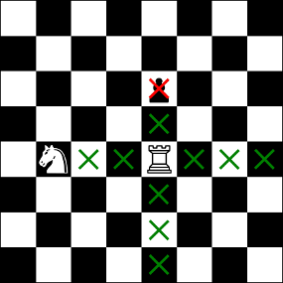

Para inciar o jogo, o branco move primeiro. Os jogadores então se alternam realizando um movimento de cada vez. Você deve realizar o movimento na sua vez, não podendo passar.

**Peão**

O peão é peça mais numerosa e menos poderosa no tabuleiro de xadrez. Peões são diferentes no seu movimento. De maneira geral, os peões se movem somente para frente, uma casa por vez. Um exceção é a primeira vez que um peão é movido, quando ele pode se mover duas casas. O peão não pode pular outras peças. Qualquer peça exatamente a frente de um peão bloqueia seu avanço para esta casa. O peão é a única peça que não pode mover-se para trás. O peão é também a única peça que não captura da mesma maneira que se move. Os peões capturam a peça adversária movendo-se diagonalmente uma casa - ele não pode capturar movendo-se para frente.

Na figura abaixo, o peão de baixo ainda está em sua casa original, assim ele pode mover-se uma ou duas casas para frente (indicadas pelo X verde). Ele pode capturar movendo-se para direita ou esquerda em uma diagonal, mas apenas se a referida casa estiver ocupada por uma peça adversária (indicada pelo X vermelho). Caso contrário, ele não pode se mover na diagonal. O peão de cima já se moveu de sua casa original. Ele pode mover-se somente uma casa para frente. Do mesmo modo, ele pode capturar movendo-se para esquerda ou direita diagonalmente se a casa conter uma peça adversária.

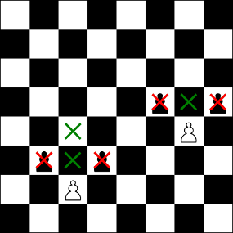

O peão também está envolvido em dois movimentos especiais. O primeiro é a [captura en passant](https://docs.kde.org/trunk5/pt_BR/extragear-games/knights/special-movement.html#en_passant-movement) onde um peão é capturado em seu movimento inicial de duas casas. O segundo é a [promoção de peão](https://docs.kde.org/trunk5/pt_BR/extragear-games/knights/special-movement.html#pawn-promotion-movement) onde um peão é promovido para outra peça quando ele atinge o final do tabuleiro.

**Bispo**

O bispo se move em uma linha reta diagonalmente no tabuleiro. Ele pode mover-se por tantas casas quantas quiser, até encontrar o final do tabuleiro ou outra peça. O bispo não pode pular outras peças. O bispo captura no mesmo caminho em que ele se move, parando na casa da peça adversária. Devido à maneira como os bispos se movem, ele sempre permanece em casas da cor em que ele iniciou. Cada jogador começa com dois bispos, um nas casas pretas e outro nas brancas. Eles são frequentemente chamados de bispo da “casa preta” e bispo da “casa branca”. Os bispos podem também ser chamados de acordo com o lado em que eles iniciam o jogo - bispo do rei e bispo da rainha.

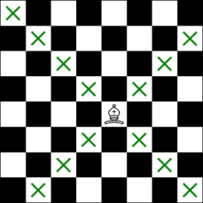

**Torre**

A torre se move em linha reta horizontalmente e verticalmente pelo número de casas não ocupadas, até atingir o final do tabuleiro ou ser bloqueado por outra peça. Ele não pode pular outras peças. A torre captura no mesmo caminho em que se move, ocupando a casa onde se encontra a peça adversária. A torre pode parar em qualquer casa do tabuleiro, sendo por isso uma das peças mais poderosas.

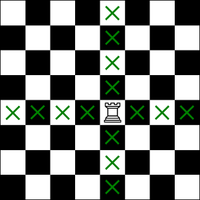

A torre está também envolvida em um movimento especial. Ele é o [movimento de roque](https://docs.kde.org/trunk5/pt_BR/extragear-games/knights/special-movement.html#castling-movement) onde uma torre e o rei são agrupados em uma posição defensiva.

**Cavalo**

O cavalo é a peça mais especial no xadrez, possuindo uma flexibilidade que o torna poderoso. O cavalo é a única peça do tabuleiro que pode pular sobre outras peças. O cavalo move-se por duas casas horizontalmente ou verticalmente e então uma casa a mais em uma ângulo reto. O movimento do cavalo forma um “L”. O cavalo sempre termina seu movimento em uma casa de cor oposta à inicial. O cavalo pode pular sobre peças de qualquer cor enquanto vai para sua casa de destino, mas ele não captura nenhuma das peças que pula. O cavalo captura quando termina seu movimento na casa de uma peça adversária. O cavalo não pode terminar seu movimento em uma casa ocupada por uma peça da mesma cor. Uma vez que o movimento do cavalo não é em linha reta, ele pode atacar uma rainha, bispo ou torre sem ser atacado reciprocamente por esta peça.

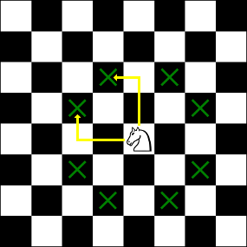

**Rainha**

A rainha é considerada a peça mais poderosa do tabuleiro. Ela pode mover-se qualquer número de casas em linha reta - verticalmente, horizontalmente ou diagonalmente. A rainha se move como a torre e o bispo combinados. A menos que esteja realizando uma captura, o movimento deve terminar em uma casa desocupada e ela não pode pular outras peças. A rainha captura no mesmo caminho em que se move, ocupando a casa da peça adversária.

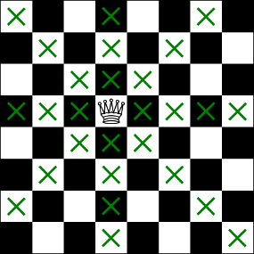

**Rei**

O rei é a peça mais importante do xadrez. Se o rei for encurralado de modo que sua captura seja inevitável, o jogo termina e o este jogador perde. O rei tem pouca mobilidade, assim ele é considerado também uma das peças mais fracas no jogo. O rei pode se mover para qualquer casa adjacente. Assim, ele pode mover-se uma casa em qualquer direção: horizontalmente, verticalmente ou diagonalmente. Ele não pode se mover para uma casa ocupada por uma peça da mesma cor. O rei captura outra peça da mesma maneira que se move, ocupando a casa da peça adversária. Existe um limite adicional ao movimento do rei. O rei não pode se mover para uma casa que o coloque sob ataque de uma peça adversária (chamado em “cheque”). Como resultado desta limitação, dois reis nunca poderão estar ao lado um do outro - uma vez que mover-se para o lado do outro rei o colocaria em cheque. O rei pode também ser forçado a mover-se ou capturar se estiver sob ataque (“cheque”) e a única maneira de interromper o ataque for mover o rei.

